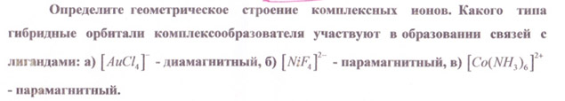

Решение:

Геометрическое строение комплексных ионов зависит от типа гибридизации атомных орбиталей центрального атома (комплексообразователя).
А) Разберем ион [AuCl₄]⁻.
Электронное строение атома золота:
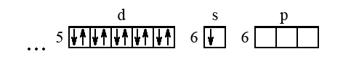
Электронное строение условного иона Au³⁺:
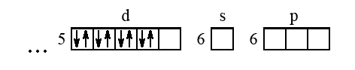
В результате комплексообразования электронные пары ионов Cl⁻ заселяют вакантные орбитали (d-, s- и две p-орбитали):
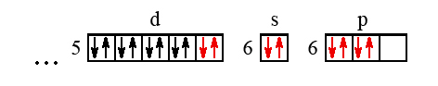
Как видим, у атома комплексообразователя нету неспаренных электронов, т.е. комплекс диамагнитен. Гибридизация атомных орбиталей атома золота будет sp²d, пространственная структура комплекса плоскоквадратная:
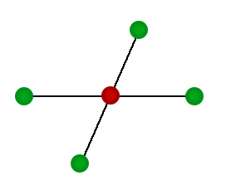
(Красный – атом золота, зеленые – атомы хлора)

Б) Разберем ион [NiF₄]²⁻.
Электронное строение атома никеля:
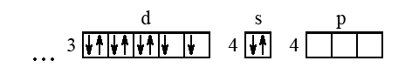
Электронное строение условного иона Ni²⁺:
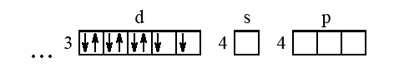
В результате комплексообразования электронные пары ионов F- заселяют вакантные орбитали (s- и три p-орбитали):
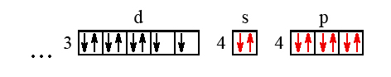
Как видим, у атома комплексообразователя есть два неспаренные электроны, т.е. комплекс парамагнитен. Гибридизация атомных орбиталей атома никеля будет sp³, пространственная структура комплекса тетраэдрическая:
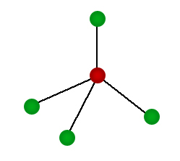
(красный – атом никеля, зеленые – атомы фтора)

В) Разберем ион [Co(NH₃)₆]²⁺.
Электронное строение атома кобальта:
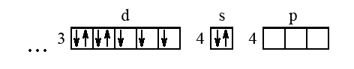
Электронное строение условного иона Со²⁺:
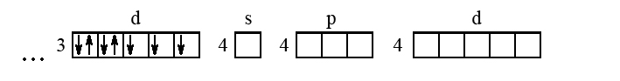
В результате комплексообразования электронные пары молекул NH₃ заселяют вакантные орбитали (d-, s- и две p-орбитали):
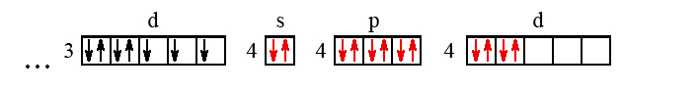
Как видим, у атома комплексообразователя есть три неспаренные электроны, т.е. комплекс парамагнитен. Гибридизация атомных орбиталей атома кобальта будет sp³d², пространственная структура комплекса октаэдрическая:
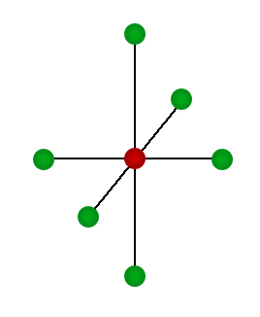
(красный – атом кобальта, зеленые – молекулы NH₃)

